Kérjük a tisztelt kollégákat, hogy a dolgozatokat az egységes értékelés érdekében szigorúan az alábbi útmutató szerint pontozzák, a megadott részpontszámokat ne bontsák tovább! Vagyis ha egy részmegoldásra pl. 3 pontot javasolunk, akkor arra vagy 0, vagy 3 pont adható. (Természetesen az útmutatótól eltérő megoldások is lehetnek jók.) Több olyan feladat is van, ahol nem kérünk pontos egyezést. Itt a pont akkor adható meg, ha a megoldás nem tér el nagyon a mintától.
Összpontszám: 125 pont Beküldési határ: 40 pont Beküldési határidő: 2017. február 10.
1. feladat: Betűk (24 pont)
Készíts eljárásokat (cbetű :hossz :szín, qbetű :hossz :szín), amelyek az itt látható betűket rajzolják ki négyzetekből összeállítva! A :hossz paraméter egy kis négyzet oldalhosszát jelenti, a :szín pedig a kitöltés színét.
Segítségül mellékeljük azt az ábrát, ahol a betűk egy 12x12-es négyzetrácson láthatóak, de neked a négyzetrácsot nem kell kirajzolnod.
 | 
cbetű 15 "narancs | qbetű 15 "sötétkék
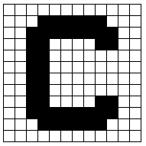 | 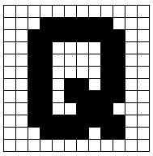
Értékelés:
A. Van olyan eljárás (vagy kódrészlet), ami a paraméterben átadott méretű négyzetet rajzol ki;
a paraméterben átadott kitöltőszínnel 2+2 pont
B. Kirajzolt négyzetekből egy C betűt
(akkor is megadható, ha nem teljesen az ábrának megfelelő módon rajzolta ki,
de felismerhető a nyomtatott nagy betű, illetve ha nem töltötte ki a négyzetet) 2 pont
C. A C betű eljárás :hossz paraméterezéssel; :szín paraméterezéssel helyesen működik;
(akkor is megadható, ha nem teljesen az ábrának megfelelő módon rajzolta ki,
de felismerhető a nyomtatott nagy betű, illetve csak a körvonal van kirajzolva, nincs
a négyzet kitöltve) 2+2 pont
D. A C betű pontosan az ábrának megfelelő 4 pont
E. Kirajzolt négyzetekből egy Q betűt
(akkor is megadható, ha nem teljesen az ábrának megfelelő módon rajzolta ki,
de felismerhető a nyomtatott nagy betű, illetve ha nem töltötte ki a négyzetet) 2 pont
F. A Q betű eljárás :hossz paraméterezéssel; :szín paraméterezéssel helyesen működik;
(akkor is megadható, ha nem teljesen az ábrának megfelelő módon rajzolta ki, de felismerhető a nyomtatott nagy betű, illetve csak a körvonal van kirajzolva, nincs a négyzet kitöltve) 2+2 pont
G. A Q betű pontosan az ábrának megfelelő 4 pont
2. feladat: Torta és tükörképe (24 pont)
Az esküvőkön hatalmas menyasszonyi tortákat tálalnak fel. Ezt a kétemeletes tortát egy tükör elé helyezték, hogy még lenyűgözőbb hatást keltsen. Készíts eljárásokat (tortalap :hossz :melyik, marcipánfigurák :hossz :melyik, torta :hossz :melyik és tükörkép :hossz), amelyek az itt látható ábrákat rajzolják ki! A tortalapok magassága legyen mindig 50 képpontnyi, a felső tortalap 25 képponttal kezdődjön beljebb, mint az alsó, a :hossz paraméter a tortalap oldalhosszát jelenti, a :melyik pedig azt, hogy a tortát vagy a tükörképét kell-e kirajzolni! A tükröt kékes színű háttérrel ábrázold!
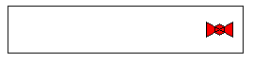 | 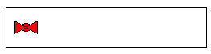
tortalap 250 -1 | tortalap 250 1
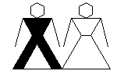 | 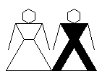
marcipánfigurák 50 -1 | marcipánfigurák 50 1
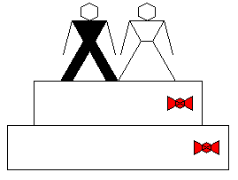 | 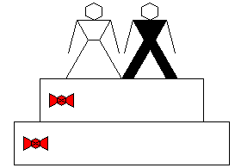
torta 250 -1 | torta 250 1
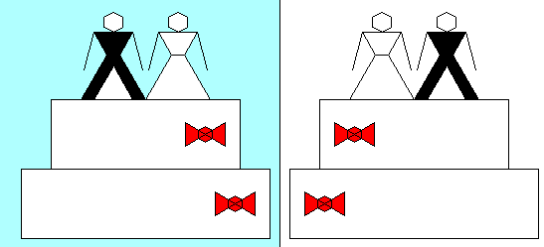
tükörkép 250
Értékelés:
A. Van tortalap eljárás, ami a paraméterben megadott téglalapot rajzolja ki, benne az egyik oldalon egy masnival. A masni szimmetrikus, az ábrának megfelelő állású. A masni színes. Működik a tükrözést szabályozó :melyik paraméter! 1+1+1+2 pont
B. Van marcipánfigurák eljárás, amely két alakot rajzol ki trapézokból, hatszögekből, háromszögekből. Az alakok egymás mellett állnak, az ábrának megfelelőek. Az egyik feketére színezett. 3+2+1 pont
C. Van torta eljárás, amely kétemeletes tortát rajzol. A torta szimmetrikus. A torta tükörképe is kirajzolható a :melyik paraméter módosításával. 2+2+2 pont
D. Van tükörkép eljárás, amely kirajzol két tortát (tükörképeket). A tükörkép színezett hátterű. A torták a tükörtől egyenlő távol vannak. Minden teljesen az ábráknak megfelelő. 2+1+1+3 pont
3. feladat: Járdakövezés (20 pont)
Egy járdát kör alakú járólapokból rakunk ki. Készíts eljárásokat (alap :h, sor :db :h, járda :n :db :h), az alábbi járdarészletek kirajzolására! Az alap átmérője :h. A sor eljárásban :db darab alapelemből áll, a mintánakmegfelelő elrendezésben. A járdá-ban :n darab sor van.
 |  | 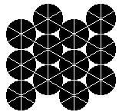
alap 30 | sor 6 30 | járda 3 4 30
Értékelés:
A. Van alap; méretezhető; vannak benne fehér átlók, a mintának megfelelően 2+1+1+2 pont
B. sor 1 80 jó; sor 2 40 jó; sor 3 40 jó; sor 5 40 jó; sor 6 40 jó 1+1+1+2+2 pont
C. járda 1 1 40 jó; járda 1 4 40 jó; járda 4 1 40 jó; járda 2 3 40 jó
1+2+2+2 pont
4. feladat: Fa (32 pont)
Egy fa 1 éves ágai világoszöldek, kétéves ágai sötétzöldek, a többi ága pedig sötétbarna. A fa ágai kétévente vastagodnak egy egységgel (azaz a hároméves ág lesz először 2 vastagságú, az ötéves pedig 3). Készítsd el a fát kirajzoló eljárást (fa :év :h), ahol :h a törzs hossza!
Készíts egy másik fát kirajzoló eljárást (metszett :év :h), melyről lemetszették azokat az ágakat, amelyek lefelé nőnének!
A lefelé növekvő ágak először az 5. évben jelennek meg, azaz a két fa rajzoló eljárás ettől kezdve ad különböző képet.
 |  |  | 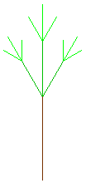 | 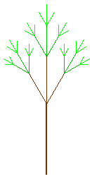 |  | 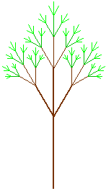
fa 1 100 | fa 2 100 |  | fa 3 100 | fa 4 100 |  | fa 5 100
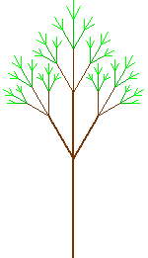 |  | 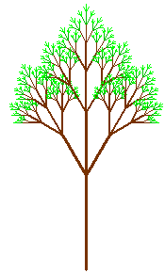 |  |  | 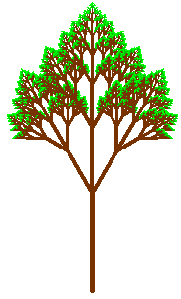
metszett 5 100 |  | metszett 7 100 |  |  | metszett 10 100
Értékelés:
A. 1 éves fa jó; világoszöld 1+1 pont
B. 2 éves fa jó; sötétzöld törzs és világoszöld ágak 1+1 pont
C. Minden további fa 1 éves ágai világoszöldek; 2 évesek sötétzöldek; a többi barna 2+2+2 pont
D. A 3 és 4 éves fa megfelelő ágai (és csak azok) 2 vastagságúak; minden második évben vastagodnak tovább az ágak 2+2 pont
E. fa 3 100 jó; fa 4 100 jó; fa 5 100 jó; fa 7 100 jó; fa 10 100 jó (színt és vastagságot nem nézve) 1+2+2+2+2 pont
F. metszett 5 100 jó; metszett 7 100 jó; metszett 10 100 jó (színt és vastagságot nem nézve) 3+3+3 pont
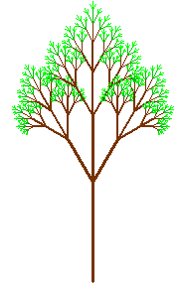 | 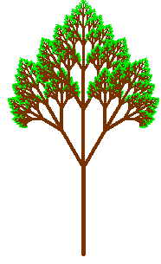
fa 7 100 | fa 10 100
Elérhető összpontszám: 100 pont +25 pont az 1. fordulóból

